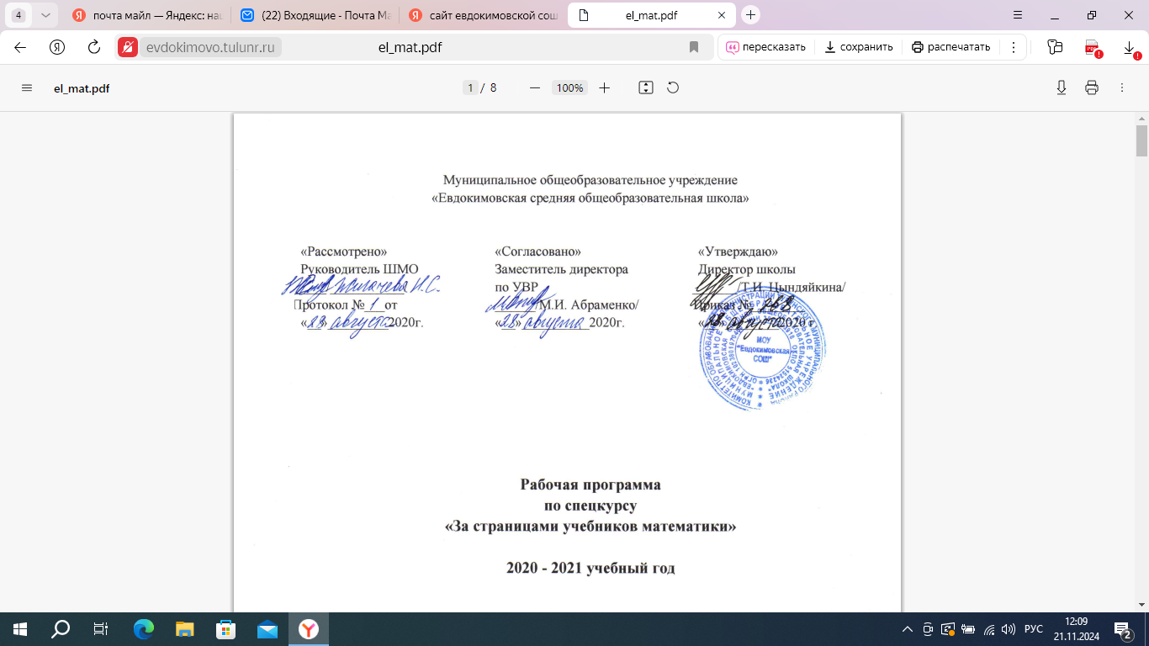

|  |
| --- |
| Разработала: |
| Жигачева Н.С., |
| учитель математики |

2020 г.

Пояснительная записка.

Класс: 8

Количество часов – 17 ч.

Рабочая программа факультативного курса «За страницами учебников математики» составлена на основе федерального компонента государственного стандарта основного общего образования

Рассматриваемые вопросы предназначены для дополнения знаний учащихся, полученных ими на уроках, и для их углубления. Разработан на основе государственной программы по математике для 8 класса, учебников по алгебре для 8 класса А.Г. Мордковича и пособий с набором нестандартных задач. Причем главным пособием для детей является учебник, по которому идет преподавание на основных уроках, что позволяет значительно экономить время как учителя, так и учащихся при подготовке к занятиям, выполнении домашних заданий.

Программа курса состоит из ряда независимых разделов, так что изучение любой темы факультатива не предполагает изучение других тем. В нее внесены вопросы, непосредственно связанные с материалом основного курса.

Целью изучения являются: на популярном, практическом, игровом уровне познакомить учащихся с материалом, не рассматриваемым в школьном курсе математики, и углубить знания учащихся по отдельным вопросам.

Задачи программы:

расширение и углубление знаний и умений учащихся по математике;

развитие способностей и интересов учащихся;

развитие математического мышления;

формирование активного познавательного интереса к предмету.

В результате изучения курса учащиеся должны:

научиться доказывать утверждения в общем виде;

правильно применять основные понятия при решении нестандартных задач;

уметь работать с дополнительной литературой;

создавать собственный алгоритм и действовать по нему;

закрепить навык индивидуальной работы, работы в группах и парах сменного состава.

На каждом занятии обязательно рассматриваются занимательные задачи и исторический материал по темам. Учащиеся выступают с сообщениями по избранному вопросу, защищают решенные индивидуально задачи.

Основной формой проведения является комбинированный урок с элементами игры. При проведении занятий планируется использовать различные формы работы с детьми. Это и работа в группах, парах, индивидуально.

Так же предусмотрен список литературы как для учителя, так и для учащихся.

Динамика интереса учащихся к курсу будет осуществляться в виде теста на первом занятии, во время выступлений детей на текущих занятиях. Последнее занятие планируется провести в форме защиты рефератов.

ЛИЧНОСТНЫЕ, МЕТАПРЕДМЕТНЫЕ И ПРЕДМЕТНЫЕ РЕЗУЛЬТАТЫ ОСВОЕНИЯ КУРСА

Программа обеспечивает достижения следующих результатов освоения образовательной программы основного общего образования:

*личностные:*

формирование ответственного отношения к учению, готовности и способности обучающихся к саморазвитию и самообразованию на основе мотивации к обучению и познанию, выбору дальнейшего образования на базе ориентировки в мире профессий и профессиональных предпочтений, осознанному построению индивидуальной образовательной траектории с учетом устойчивых познавательных интересов;

формирование целостного мировоззрения, соответствующего современному уровню развития науки и общественной практики;

формирование коммуникативной компетентности и общении, и сотрудничестве со сверстниками, старшими и младшими в образовательной, общественно полезной, учебно-исследовательской, творческой и других видах деятельности;

умение ясно, точно, грамотно излагать свои мысли в устной и письменной речи, понимать смысл поставленной задачи, выстраивать аргументацию, приводить примеры и контрпримеры;

критичность мышления, умение распознавать логически некорректные высказывания, отличать гипотезу от факта;

креативность мышления, инициативу, находчивость, активность при решении геометрических задач;

умение контролировать процесс и результат учебной математической деятельности;

способность к эмоциональному восприятию математических объектов, задач, решений, рассуждений;

*метапредметные:*

*регулятивные универсальные учебные действия:*

умение самостоятельно планировать альтернативные пути достижения целей, осознанно выбирать наиболее эффективные способы решения учебных и познавательных задач;

умение осуществлять контроль по результату и способу действия на уровне произвольного внимания и вносить необходимые коррективы;

умение адекватно оценивать правильность или ошибочность выполнения учебной задачи, ее объективную трудность и собственные возможности ее решения;

понимание сущности алгоритмических предписаний и умение действовать в соответствии с предложенным алгоритмом;

умение самостоятельно ставить цели, выбирать и создавать алгоритмы для решения учебных математических проблем;

умение планировать и осуществлять деятельность, направленную на решение задач исследовательского характера;

*познавательные универсальные учебные действия:*

осознанное владение логическими действиями определения понятий, обобщения, установления аналогий, классификации на основе самостоятельного выбора оснований и критериев, установления родовидовых связей;

умение устанавливать причинно-следственные связи, строить логическое рассуждение, умозаключение (индуктивное, дедуктивное и по аналогии) и выводы;

умение создавать, применять и преобразовывать знаково-символические средства, модели и схемы для решения учебных и познавательных задач;

формирование и развитие учебной и общепользовательской компетентности в области использования информационно-коммуникационных технологий (ИКТ-компетентности);

формирование первоначальных представлений об идеях и о методах математики как универсальном языке науки и техники, средстве моделирования явлений и процессов;

умение видеть математическую задачу в контексте проблемной ситуации в других дисциплинах, в окружающей жизни;

умение находить в различных источниках информацию, необходимую для решения математических проблем, и представлять ее в понятной форме; принимать решение в условиях неполной и избыточной, точной и вероятностной информации;

умение понимать и использовать математические средства наглядности (рисунки, чертежи, схемы и др.) для иллюстрации, интерпретации, аргументации;

умение выдвигать гипотезы при решении учебных задач и понимать необходимость их проверки;

умение применять индуктивные и дедуктивные способы рассуждений, видеть различные стратегии решения задач;

*коммуникативные универсальные учебные действия:*

умение организовывать учебное сотрудничество и совместную деятельность с учителем и сверстниками: определять цели, распределять функции и роли участников, общие способы работы;

умение работать в группе: находить общее решение и разрешать конфликты на основе согласования позиций и учета интересов;

слушать партнера;

формулировать, аргументировать и отстаивать свое мнение;

*предметные:*

Расширение опыта самостоятельной математической деятельности по получению нового знания, его преобразованию и применению для решения учебно-познавательных и учебно-практических задач;

Овладение базовым понятийным аппаратом по основным разделам содержания; представление об основных изучаемых понятиях (число, степень, уравнение, система уравнений, неравенство, система неравенств, график, пропорция) как важнейших математических моделях, позволяющих описывать и изучать реальные процессы и;

Умение работать с математическим текстом (анализировать, извлекать необходимую информацию), точно и грамотно выражать свои мысли в устной и письменной речи с применением математической терминологии и символики, использовать различные языки математики, проводить классификации, логические обоснования, доказательства математических;

Овладение навыками устных, письменных, инструментальных вычислений

умение применять изученные понятия, результаты, методы для решения задач практического характера и задач из смежных дисциплин с использованием при необходимости справочные материалы и технические средства.

Процесс обучения математике направлен на формирование у учащихся приемов умственной деятельности: анализа и синтеза, сравнения, классификации, обобщения и абстрагирования. В основу составления учебных заданий положены идеи изменения, соответствия, правила и зависимости. С психолого-методологической точки зрения они позволяют организовать обучение с опорой на опыт школьников основного звена, на их предметно-действенное и наглядно-образное мышление. Эти идеи дают возможность постепенно вводить детей в мир теоретических знаний и способствовать тем самым развитию как эмпирического, так и теоретического мышления. С точки зрения образования вышеуказанные идеи являются основой для дальнейшего изучения закономерностей и зависимостей окружающего мира в их различных интерпретациях

**Содержание программы:**

1.Действительные числа

Множество Натуральных чисел. Свойства натуральных чисел. Рациональные и иррациональные числа. Обращение периодических десятичных дробей в обыкновенные.

Основная цель – систематизировать и обобщить уже известные сведения о рациональных числах, сформировать у учащихся доказательные умения.

2.Математика в физике

Формулы. Стандартный вид числа

Основная цель-

3.Уравнение с одним неизвестным

Решение линейных уравнений с модулем. Решение линейных уравнений с параметром.

Основная цель – закрепить и развить знания и навыки учащихся по теме “Модуль”, познакомить с приемами решения уравнения с модулем и с параметром.

4.Разложение многочленов на множители

Разность квадратов. Квадрат суммы. Квадрат разности. Куб суммы. Куб разности. Применение формул сокращенного умножения. Разложение многочлена на множители.

Основная цель – закрепить умения, связанные с применением формул сокращенного умножения для преобразования квадрата и куба суммы и разности в многочлен, для разложения многочлена на множители.

5.Алгебраические дроби

Область допустимых значений. Решение дробно-рациональных уравнений с модулем. Решение дробно-рациональных уравнений с параметром

6.Линейная функция и график

Функция. Область определения. Область значения. Способы задания функции. График функции. Графики функций: у = к׀х׀, у = ׀ кх׀, у =׀х׀, ׀у׀ = х. Графики функций: у = к׀х׀+b, y = ׀ kx + b׀. Графики кусочных функций. Графический способ решения линейных уравнений с модулем и параметром.

*ОЖИДАЕМЫЕ РЕЗУЛЬТАТЫ.*

Учащиеся, посещающие факультатив, в конце учебного года должны уметь:

находить наиболее рациональные способы решения логических задач, используя при решении таблицы и «графы»;

оценивать логическую правильность рассуждений;

распознавать плоские геометрические фигуры, уметь применять их свойства при решении различных задач;

решать простейшие комбинаторные задачи путём систематического перебора возможных вариантов;

уметь составлять занимательные задачи;

применять некоторые приёмы быстрых устных вычислений при решении задач;

применять полученные знания, умения и навыки на уроках математики

Основные методические особенности факультатива:

Подготовка по тематическому принципу, соблюдая «правила спирали»  от простых типов заданий первой части до заданий со звездочкой второй части;

Максимальное использование наличного запаса знаний, применяя различные «хитрости» и «правдоподобные рассуждения», для получения ответа простым и быстрым способом

Календарно тематическое планирование курса

«За страницами учебника математики»

8 класс всего 17 часов

«Согласовано»

Заместитель директора по УВР

___________Фейдак М.А.

«___» ________ 20 ___ г.

|  |  |  |  |
| --- | --- | --- | --- |
| №  урока | Тема урока | План | Факт |
|  | **Действительные числа** |  |  |
| 1 | Рациональные и иррациональные числа. |  |  |
| 2 | Обращение периодических десятичных дробей в обыкновенные |  |  |
|  | **Математика в физике** |  |  |
| 3 | Формулы. |  |  |
| 4 | Математика в физике |  |  |
|  | **Уравнение с одним неизвестным** |  |  |
| 5 | Решение линейных уравнений с параметром |  |  |
|  | **Линейная функция и график** |  |  |
| 6 | Функция. Область определения. Область значения. |  |  |
| 7 | Способы задания функции. |  |  |
| 8 | График функции. |  |  |
| 9 | Квадратичная функция и график |  |  |
|  | **Разложение многочленов на множители** |  |  |
| 10 | Формулы: куб суммы и куб разности |  |  |
| 11 | Формула суммы квадратов |  |  |
| 12 | Выделение полного квадрата |  |  |
| 13 | Разложение многочленов на множители |  |  |
|  | **Алгебраические дроби** |  |  |
| 14 | Область допустимых значений |  |  |
| 15 | Решение дробно-рациональных уравнений с модулем |  |  |
| 16 | Решение дробно-рациональных уравнений с параметром |  |  |
| 17 | Итоговое занятие |  |  |

1Литература для учителя:

Бартенев Ф. А. Нестандартные задачи по алгебре. Пособие для учителей. М., Просвещение, 1976.

Ленинградские математические кружки. С.А. Генкин, И.В. Итенберг, Д.В. Фомин. – Киров,1994.

Математические кружки в 8 – 10 классах: Книга для учителя. – М.: Просвещение, 1987

Организация и содержание внеклассных занятий по математике. Пособие для учителя. М. Б. Балк. – М.: Государственное учебно – педагогическое издательство Министерства просвещения РСФСР, 1956.

Сто задач. Г. Штейнгауз. – М.: Наука, 1986.

Факультативный курс по математике: Учебное пособие для 7 – 9 классов средней школы / сост. И. Л. Никольская. – М.: Просвещение, 1991.

Школьные олимпиады по математике. А.В. Шевкин. – М.: Русское слово, 2002.

Литература для учащихся:

Алгебра: учеб. Для 8 кл. общеобразовательных учреждений / С. М. Никольский, М. К. Потапов, Н. Н. Решетников, А. В. Шевкин – М. : Просвещение, 2006.

Алгебра: дидактические материалы для 8 класса / М. К. Потапов, А. В. Шевкин – М.: Просвещение, 2007.

В царстве смекалки. Е.И. Игнатьев. М.: Столетие, 1994

Геометрия помогает Арифметике. А.И. Островский, Б.А. Кордемский. – М.: Столетие,1994.

Гусев В. А., Мордкович А. Г. Математика : справочные материалы: Книга для учащихся – М.: Просвещение, 1990.

Занимательная алгебра. Я.И. Перельман. – М.: Столетие,1994.

Примени математику. И.Н. Сергеев, С.Н. Олехник, С.Б. Гашков.- М.: Наука,1990.

Энциклопедический словарь юного математика. – М.: Педагогика,1985.